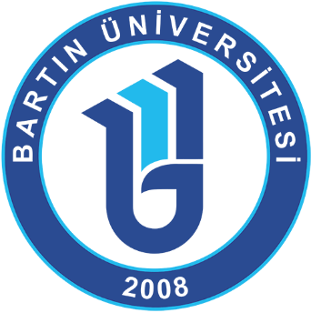 | Bartın Üniversitesi  Personel Daire Başkanlığı  Ağdacı Kampüsü Rektörlük Binası  74100 Merkez / Bartın
 | Telefon | : | 0378 223 50 18
 | E Posta | : | personel@bartin.edu.tr
 | Web | : | personel.bartin.edu.tr

